Департамент освіти і науки Київської обласної державної адміністрації

КНЗ КОР «Київський обласний інститут післядипломної освіти педагогічних кадрів»

Управління освіти і науки Ірпінської міської ради

Ірпінська загальноосвітня школа І-ІІІ ступенів №17
Обласний майстер-клас
для вчителів математики
з теми«Діджиталізація в математичній освіті: основні тренди»

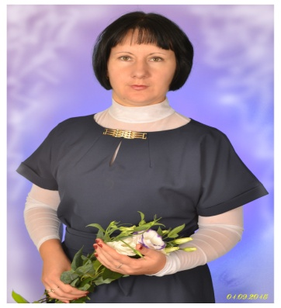 | Керівник:Дмитренко Олена Василівна, учитель математики Ірпінської загальноосвітньої школи І-ІІІ ступенів № 17,Ірпінської міської ради, БучанськоїОТГ,старщийучитель

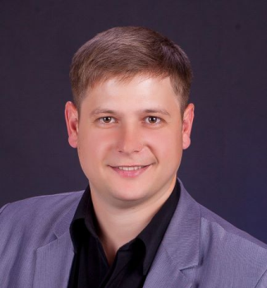 | Координатор:Кравченко Дмитро Андрійович, методист відділу математики, фізики, астрономії КНЗ КОР «КОІПОПК»

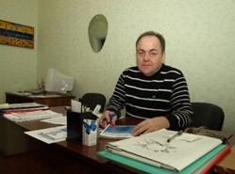 | Координатор: Ліпчевський Леонід Володимирович, завідувач відділу математики, фізики та астрономії, КНЗ КОР «КОІПОПК

Основні питання роботи майстер-класу:

1.Інструменти та платформи для дистанційного навчання
2.Створення за допомогою інтернет ресурсів тестів, завдань різних типів для контролю знань.
3.GeoGebra якматематичнийінструмент для побудовиграфіків та математичнихобчислень
«Виживає не сильніший і не розумніший, а той, хто найкраще реагує на зміни, щ відбуваються»
Гордон Драйден
Шановні учасники обласного майстер-класу!

27 січня 2021 року для вчителів математики відбудеться друге заняття обласного майстер-класу Дмитренко Олени Василівни, учителя математики Ірпінської загальноосвітньої школи І-ІІІ ступенів № 17, Ірпінської міської ради, БучанськоїОТГ, із теми «Діджиталізація в математичній освіті: основні тренди» (на базі Ірпінської ЗОШ 17 та в режимі онлайн).
Адреса проведення заходу: Ірпінська ЗОШ 17, вул.Тищенка,10, місто Ірпінь
Початок заняття: 10.00
Доїзд: їхати з Києва від станції метро «Академмістечко» автобусом «Київ-Ірпінь» № 420, 379 (виїжджає кожні 10 хв) до школи (зупинка № 6, Центр). Іншіможливіваріантидоїздуз’ясовуватиіндивідуально.
Контактні телефони:
097-718-89-44 –Дмитренко Олена Василівна, керівникмайстер-класу
067-324-31-81 Ліпчевський Леонід Володимирович,
(04563) 5-04-41 .Кравченко Дмитро Андрійович, координатори майстер-класу

Список

учасниківобласногомайстер-класу

Дмитренко Олени Василівни, учителя математики

Ірпінської загальноосвітньої школи І-ІІІ ступенів№ 17
із теми «Діджиталізація в математичній освіті: основні тренди»
для вчителів математики
№ | Район, місто, ОТГ |  | ПІБ | Заклад освіти |  | Посада | Відвідування
 |  |  |  |  |  |  | 1зан.  16.11.  2020 | 2зан.  27.01  2021 | 3 зан.
- 1 | м. Ірпінь |  | Гайчук Леся Степанівна | Ірпінська ЗОШ І-ІІІ ступенів № 17 |  | Вчитель математики та фізики
- 2 | м. Ірпінь |  | Горбатюк Валентина Михайлівна | Ірпінськийнавчально-виховний комплекс "Школа І-ІІ ступенів - Коцюбинськийгуманітарнийліцей" |  | Вчитель математики
- 3 | м. Ірпінь |  | Грушина КрістінаАнатоліївна | Ірпінська ЗОШ І-ІІІ ступенів № 17 |  | Вчитель математики та інформатики
 | м. Ірпінь | Яшник Валентина Анатоліївна |  |  | Ірпінськаспеціалізованазагальноосвітня школа І-ІІІ ст. №2 з поглибленимвивченнямекономіки та права | Вчитель математики
 | м. Ірпінь | Кривуля ЮліяВікторівна |  |  | Ірпінська СЗОШ І-ІІІ ступеня №12 | Вчитель математики
 | м. Ірпінь | Лошицька Олена Леонідівна |  |  | Ірпінська ЗОШ І-ІІІ ступенів № 18 | Вчитель математики
 | м. Ірпінь | МальчевськаОленаВасилівна |  |  | Ірпінськийліцей№3 | Вчитель математики
 | м. Ірпінь | МарценюкТетянаЮріївна |  |  | Ірпінський НВК "Школа І-ІІ ступенів - Коцюбинськийгуманітарнийліцей" | Вчитель математики та інформатики
 | м. Ірпінь | Смолій Ольга Михайлівна |  |  | Ірпінськаспеціалізованазагальноосвітня школа І-ІІІ ст. №2 з поглибленимвивченнямекономіки та права | Вчитель математики
 | м. Ірпінь | Соскова Марина Василівна |  |  | Ірпінська ЗОШ І-ІІІ ступенів № 1 | Вчитель математики
 | м. Ірпінь | Туташинська Оксана Анатоліївна |  |  | Ірпінська СЗОШ І-ІІІ ступеня №12 | Вчитель математики
 | м. Ірпінь | Хохлова Наталія Іванівна |  |  | Ірпінськаспеціалізована  загальноосвітня школа І-ІІІ  ступенів з поглибленим  вивченнямекономіки та  права №2 Ірпінськоїміської  ради Київськоїобласті | Вчитель математики
 | Бородянська ОТГ | Хохлова Ольга Iванiвна |  |  | Опорний заклад освіти Немішаївський навчально-виховний комплекс «спеціалізована школа ІІ – ІІІ – загальноосвітня школа І – ІІІ ступенів» | Вчитель математики
 | Бородянська ОТГ | Шаравіна Людмила Юріївна |  |  | Опорний заклад освіти Немішаївський навчально-виховний комплекс «спеціалізована школа ІІ – ІІІ – загальноосвітня школа І – ІІІ ступенів» | Вчитель математики
 | Бородянська ОТГ | Шевченко Антоніна Миколаївна |  |  | Немішаївська ЗОШ І-ІІІ ступенів№1 | Вчитель математики
 | Бучанськаміська ОТГ | МериноваЮліяПетрівна |  |  | Бучанська ЗОШ № 1 | Вчитель математики та інформатики
 | Бучанськаміська ОТГ | Гаврилюк Оксана Вікторівна |  |  | Бучанська ЗОШ № 1 | Вчитель математики та інформатики
 | Бучанськаміська ОТГ | Агабаєва Анна Джумабаївна |  |  | Ірпінська ЗОШ І-ІІІ ступенів № 13 | Вчитель математики та інформатики
 | Бучанськаміська ОТГ | Ханіна Надія Олексіївна |  |  | Ірпінська ЗОШ І-ІІІ ступенів № 13 | Вчитель математики
 | Ржищівська міська ОТГ | Ковтун ЮліяІванівна |  |  | Піївська ЗОШ І-ІІІ ступенівРжищівської міської ради | Вчитель математики

